S
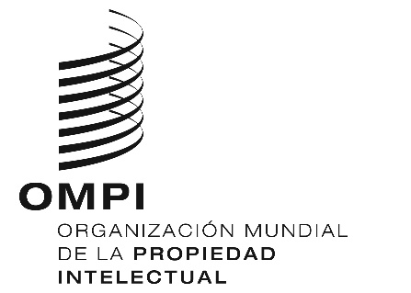
WO/GA/50/12
ORIGINAL: INGLÉS
Fecha: 23 DE JULIO DE 2018

Asamblea General de la OMPI
Quincuagésimo período de sesiones (27.º extraordinario)
Ginebra, 24 de septiembre a 2 de octubre de 2018

Composición del comité del programa y presupuesto
Documento preparado por la Secretaría
En su cuadragésimo noveno período de sesiones (23.º ordinario) celebrado del 2 al 11 de octubre de 2017, la Asamblea General de la OMPI eligió por unanimidad a nuevos miembros del Comité del Programa y Presupuesto (PBC), para el período comprendido entre octubre de 2017 y octubre de 2019.
La Asamblea General de la OMPI decidió además:
“considerar la composición del Comité del Programa y Presupuesto; en ese contexto, el presidente de la Asamblea General de la OMPI emprenderá consultas sobre un comité que sea integrador, transparente y eficaz, teniendo en cuenta, entre otras consideraciones, la representación geográfica, con miras a que la Asamblea General de la OMPI adopte una decisión en su quincuagésimo período de sesiones en 2018.”
Se invita a la Asamblea General de la OMPI a considerar la Composición del Comité del Programa y Presupuesto.
[Fin del documento]

